

**Världens snabbaste rebell**

**och Musse på jakt efter SM-rekord**

**Han är rebellen som bor hemma hos mamma. Amatören som slår alla proffs. Yuki Kawauchi är japanen som är helt ojapansk. Han har sprungit 56 maror på fem år. 13 av dem fortare än det svenska rekordet. 3 juni ska han besegra 20 östafrikaner och Mustafa Mohamed, som jagar sitt 25:e SM-guld. Det är ett rekord i sig som kan tangeras på ASICS Stockholm Marathon.**

Kenyanska och etiopiska löpare har fullständigt dominerat inom maratonlöpningen på 2000-talet. Mitt bland dem står Yuki Kawauchi ut. Han är den japanske skoltjänstemannen som arbetar heltid och ändå har han sprungit 56 maratonlopp de fem senaste åren. 13 av dem fortare än det svenska rekordet. Dess ägare Kjell-Erik Ståhl blev en gång i tiden känd för sitt flitiga tävlande, men det överträffas i både kvantitet och kvalitet av Kawauchi, som med tre undantag samlat de 56 marorna på tider mellan 2:08 och 2:16. Som jämförelse har bara fem svenskar sprungit på 2:12-2:16 under hela 2000-talet. Japanen kommer till ASICS Stockholm Marathon med ett tydligt mål.

– Jag hoppas slå banrekordet och bli den som har sprungit den snabbaste maran på svensk mark. Men främst vill jag slåss om segern. Det blir ett viktigt steg fram mot VM i London, hälsar Yuki Kawauchi från Tokyo.

Ifjol slogs det 33 år gamla banrekordet som nu är 2:10:58. En av de få svenskar som har sprungit på Kawauchis tider som bäst är Mustafa Mohamed. I lördags vann han sitt 24:e SM-guld. Det var faktiskt det första på halvmaraton efter tidigare titlar på 3000 hinder, 3000, 5000 och 10 000 meter, i terräng och på maraton.

– Det vara bara början. I Stockholm siktar jag på 25:e! deklarerar Mustafa Mohamed.

Nästa lördag kan Musse alltså fira guldjubileum. 25 SM-titlar skulle vara lika många som legendariske Eric Lemming erövrade för över hundra år sen och som sprintern Johan Wissman kom upp i vintras. Vem blir Sveriges meste SM-vinnare i friidrott genom tiderna? Och kan ständigt tävlande Yuki Kawauchi slå de uppemot 20 östafrikaner som är anmälda till AISCS Stockholm Marathon? Bland dem finns VM-femman Shumi Dechasa, etiopier som nu springer för Bahrain och Musses gamle hinderrival Michael Kipyego, Kenya. Båda har sprungit maran på 2:06.

**Möt Yuki Kawauchi och Mustafa Mohamed + fler profiler på presslunchen som vi bjuder in till, fredag 2 juni, kl 12.30, på Stadion, inför 39:e upplagan av ASICS Stockholm Marathon.**

*Sök ackreditering på: http://stockholmmarathon.triciclo.se/Press/Others/PressForm_se.asp*

/Lorenzo Nesi  
Presschef ASICS Stockholm Marathon  
http://www.stockholmmarathon.se

070 88 66 444

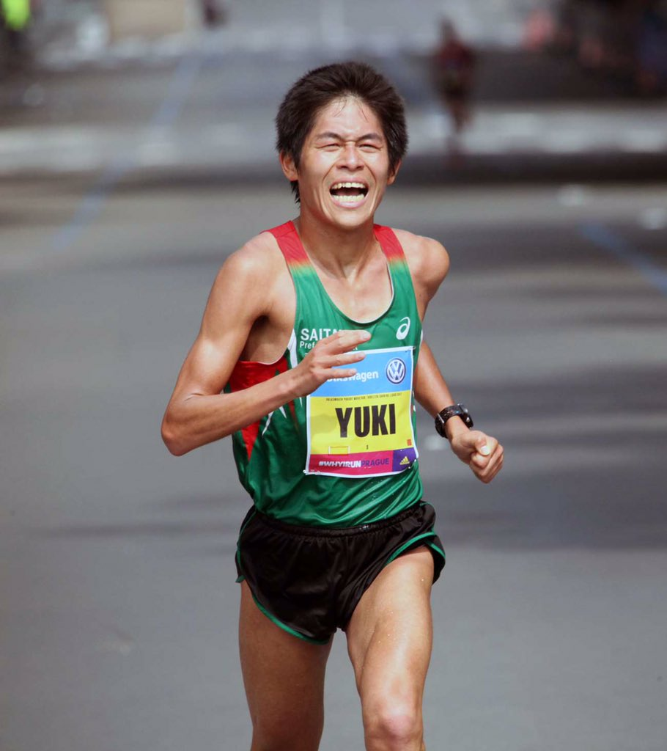

*Yuki Kawauchi är känd för sin förmåga att ta ut sig fullständigt  
 i slutet av loppen*



*Mustafa Mohamed vann sitt 24:e SM-guld i Hälles linne på Göteborgsvarvet i lördags.*

*Foton: DECA Text & Bild*